**LAPORAN PENGABDIAN DI SMAN 03 KOTA BENGKULU (Workshop Menggunakan Aplikasi Canva Sebagai Media Untuk Membuat Bahan Promosi Sekolah)**



**UIN FATMAWATI SUKARNO**

**BENGKULU**

Disusun Oleh:

Kelompok 2 TBI KKN MBKM

**FAKULTAS TARBIYAH DAN TADRIS**

**UIN FATMAWATI SUKARNO BENGKULU**

**2025/2026**

**LEMBAR PENGESAHAN**

Laporan KKN MBKM Kelompok 2 TBI SMA N 03 KOTA BENGKULU 2024/2025 yang dilaksanakan dari tanggal 8 April- 28 Mei 2025 telah disetujui dan disahkan di Kota Bengkulu pada tanggal 03 Mei 2025.

Yang mengesahkan,

Dosen Pembimbing Lapangan Ketua Kelompok

**Endang Haryanto, M.Pd** **Meta Natasya Putri**

**NIP. 198605042003211019 NIM. 2223230018**

Mengetahui

Koordinator Program studi



**Hanura Febriani, M.Pd**

**NIP. 199002142020122004**

**DAFTAR ISI**

**HALAMAN PENGESAHAAN**

**DAFTAR ISI**

**BAB I PENDAHULUAN**

1. Latar Belakang
2. Tujuan
3. Manfaat pelaksanaan program

**BAB II PERMASALAHAN DAN SOLUSI YANG DITAWARKAN**

1. Gambaran Umum Lokasi
2. Permasalahan
3. Solusi Yang Ditawarkan

**BAB III METODE PELAKSANAAN**

**BAB IV PELAKSANAAN KKN MBKM LINGKAR KAMPUS/PKM**

**BAB V PENUTUP**

1. Kesimpulan
2. Saran

**DAFTAR PUSTAKA LAMPIRAN DALAM PROPOSAL**

Lampiran:

1. Dokumentasi (Kegiatan pembekalan, pelepasan, pelaksanaan s/d penarikan
2. Publikasi kegiatan

**BAB 1**

**PENDAHULUAN**

1. **Latar belakang**

Pengembangan pesat teknologi informasi dan komunikasi telah mengubah banyak aspek kehidupan, termasuk pendidikan (Siregar, Dkk. 2024). Dunia pendidikan telah sangat berubah karena kemajuan teknologi informasi dan komunikasi. Meningkatnya penggunaan media digital dalam pendidikan dan kegiatan sekolah adalah salah satu perubahan yang paling mencolok. Teknologi digital tidak hanya membantu guru tetapi juga memudahkan kreativitas dan ekspresi siswa. Canva adalah salah satu platform desain grafis berbasis web yang paling relevan dan mudah digunakan untuk siswa di antara berbagai aplikasi yang tersedia untuk pendidikan. Media pembelajaran Canva sangat penting untuk pembelajaran berbasis teknologi digital (Catur Rohmiasih dan Santi Sartika, 2023). Aplikasi ini memungkinkan siswa membuat berbagai jenis desain visual, termasuk poster, infografis, presentasi, brosur, dan konten media sosial dengan cepat dan menarik. Selain itu, Untuk mencegah pembelajaran menjadi membosankan, canva juga diperlukan untuk membuat bahan ajar yang menarik perhatian siswa. (Setya Resmini , dkk,2021). Karena tampilannya yang ramah pengguna dan fitur-fiturnya yang mudah digunakan, Canva adalah pilihan yang ideal untuk siswa. Siswa dapat mulai membuat karya visual tanpa memerlukan latar belakang desain grafis yang mendalam dengan memanfaatkan berbagai template dan elemen desain yang tersedia secara gratis dan berbayar. Sekolah memiliki peluang besar untuk mengembangkan program pembelajaran berbasis proyek dengan kemudahan ini. Ini terutama berlaku untuk produk promosi sekolah seperti poster kegiatan, profil sekolah, brosur penerimaan siswa baru, dan publikasi tentang pencapaian akademik dan non-akademik.

Tidak semua siswa memiliki keterampilan desain dasar atau pemahaman komunikasi visual yang cukup, meskipun Canva mudah digunakan. Banyak orang hanya menggunakan fitur dasar tanpa mempertimbangkan kualitas pesan, konsistensi, dan estetika. Di sinilah peran guru dan sekolah sangat penting dalam memberikan pelatihan dan pembinaan yang terorganisir. Meningkatkan kemampuan siswa dalam menggunakan Canva bukan hanya mengajarkan cara menggunakan aplikasi, tetapi juga mengajarkan mereka strategi visual yang tepat, bagaimana membuat pesan promosi yang menarik, dan bagaimana membuat karya dengan sikap profesional.

Mengajak siswa untuk membuat bahan promosi sekolah juga dapat meningkatkan kepercayaan diri, kerja sama tim, dan rasa memiliki sekolah. Karena siswa dapat menggunakan kemampuan desain mereka untuk menyelesaikan masalah nyata yang bermanfaat bagi komunitas sekolah, kegiatan ini dapat menjadi sarana pembelajaran yang bermakna. Mereka bahkan dapat menggunakan pekerjaan mereka sebagai alat promosi resmi yang menunjukkan identitas dan nilai-nilai baik sekolah di mata masyarakat.

Artikel ini akan membahas bagaimana menggunakan Canva untuk membantu siswa lebih baik, bagaimana guru dapat menggunakannya, masalah yang mungkin dihadapi saat belajar, dan bagaimana menggunakannya untuk mendorong sekolah. Dengan menggunakan metode ini, diharapkan siswa tidak hanya dapat menguasai teknologi, tetapi juga dapat berkontribusi pada perubahan yang kreatif dan produktif di era teknologi saat ini.

1. **Tujuan**

Tujuan kegiatan ini adalah untuk Meningkatkan kemampuan siswa dalam menggunakan aplikasi Canva sebagai salah satu media desain grafis digital yang mudah diakses dan digunakan. Mengajarkan siswa prinsip dasar desain grafis, seperti tata letak. Mendorong kreativitas dan inovasi siswa dalam membuat bahan promosi sekolah yang menarik, informatif, dan sesuai dengan identitas sekolah. Meningkatkan rasa tanggung jawab dan kebanggaan siswa terhadap sekolahnya melalui keterlibatan aktif dalam proses promosi sekolah. Mengintegrasikan keterampilan literasi digital ke dalam kegiatan pembelajaran atau ekstrakurikuler, sehingga siswa lebih siap menghadapi tantangan di era teknologi informasi.

1. **Manfaat Pelaksanaan Program**

Manfaaat pelaksanaan Workshop “Optimalisasi penggunaaan aplikasi canva sebagai media untuk membuat bahan promosi” yaitu: Meningkatkan Kemampuan Desain untuk Kebutuhan Promosi Workshop, Siswa akan dilatih untuk membuat brosur, poster, video promosi, dan konten media sosial sekolah yang menarik dan profesional. Mempromosikan Sekolah dengan Sentuhan Kreativitas Siswa, Desain yang dibuat siswa lebih dekat dengan gaya dan bahasa generasi muda, meningkatkan rasa bangga dan loyalitas terhadap sekolah. Mendukung Program Branding Sekolah, Desain siswa yang konsisten dan berkualitas tinggi dapat dimasukkan ke dalam strategi branding sekolah agar lebih dikenal dan memiliki reputasi yang baik.  
Dengan membuat konten promosi, siswa belajar tentang kewirausahaan dan jiwa kreatif pengalaman. Mereka juga belajar tentang desain komunikasi visual dan marketing digital, yang dapat digunakan untuk menciptakan peluang bisnis di masa depan. Untuk efisiensi dan hemat biaya, sekolah tidak perlu menyewa desainer profesional.

**BAB 2**

**PERMASALAHAN DAN SOLUSI YANG DITAWARKAN**

1. **Gambaran umum lokasi**

Kegiatan Workshop “Optimalisasi penggunaaan aplikasi canva sebagai media untuk membuat bahan promosi” dilaksanakan di SMA N 03 KOTA BENGKULU, yang berlokasi di Jl. RE Martadinata I, Pagar Dewa, Kec. Selebar, Kota Bengkulu. Tepatnya di ruang TU yang memiliki fasilitas AC dan disediakan Layar Proyektor untuk menampilkan materi terkait canva,

1. **Permasalahan**

Salah satu aplikasi desain grafis berbasis web yang populer digunakan di institusi pendidikan, termasuk di SMA 3 Kota Bengkulu, adalah Canva. Siswa dan guru dapat dengan mudah membuat materi pembelajaran, presentasi, dan tugas kreatif lainnya dengan aplikasi ini. Namun, ada beberapa masalah yang menghambat penggunaan Canva di sekolah.

Keterbatasan akses internet adalah masalah utama. Sebagai aplikasi berbasis web, Canva membutuhkan koneksi internet yang kuat. Tidak semua siswa di SMA 3 Kota Bengkulu memiliki akses internet yang memadai, baik di sekolah maupun di rumah mereka sendiri. Ini menjadi masalah yang signifikan terutama bagi siswa yang berasal dari keluarga yang memiliki keterbatasan keuangan atau tinggal di daerah dengan sinyal yang lemah. Selain itu, ada kekurangan instruksi dan bantuan teknis. Tidak semua pendidik dan siswa memiliki pemahaman yang baik tentang cara penggunaan Canva secara efektif. Beberapa guru memerlukan waktu untuk menyesuaikan diri dengan teknologi digital. Akibatnya, tidak semua mata pelajaran menggunakan Canva dengan sama.

Keterbatasan perangkat pendukung, seperti laptop atau smartphone, merupakan masalah tambahan. Banyak siswa bergantung pada ponsel dengan spesifikasi rendah, yang menyulitkan mereka untuk menjalankan aplikasi Canva dengan lancar. Sebaliknya, laboratorium komputer sekolah masih terbatas jumlah dan kapasitasnya.

Selain itu, masalah yang berkaitan dengan akun dan lisensi Canva juga merupakan masalah khusus. Meskipun Canva menyediakan versi pendidikan gratis, terkadang ada masalah teknis atau sekolah tidak memberikan informasi yang cukup untuk memulai proses registrasi dan aktivasi akun. Hal ini memungkinkan beberapa siswa dan pendidik untuk menggunakan akun standar dengan fitur terbatas.

Sekolah, dinas pendidikan, dan orang tua harus bekerja sama untuk menyelesaikan masalah ini. Diharapkan penggunaan Canva di SMA 3 Kota Bengkulu akan lebih optimal dan mendukung proses pembelajaran yang inovatif dan kreatif dengan melakukan pelatihan berkala, meningkatkan fasilitas internet dan perangkat TIK, dan memastikan setiap siswa memiliki akun Canva.

1. **Solusi Yang Ditawarkan**

Dibutuhkan strategi yang komprehensif yang melibatkan semua pihak—sekolah, guru, siswa, dan pemerintah daerah—untuk menyelesaikan masalah yang muncul dalam penggunaan aplikasi Canva di SMA 3 Kota Bengkulu. Beberapa komponen solusi ini termasuk infrastruktur, pelatihan, pendanaan, dan dukungan kebijakan.

Pertama, sekolah harus meningkatkan kualitas jaringan mereka. Pemasangan jaringan Wi-Fi di area penting sekolah, seperti perpustakaan, ruang kelas, dan laboratorium komputer, akan sangat membantu siswa untuk mengakses Canva selama kegiatan pembelajaran berlangsung. Selain itu, lembaga pendidikan dapat bekerja sama dengan penyedia layanan internet lokal untuk mendapatkan koneksi internet yang stabil dan murah.

Kedua, dalam hal literasi digital dan pelatihan, sekolah harus memberikan instruksi rutin kepada guru dan siswa tentang cara menggunakan Canva dengan baik. Instruksi ini harus membahas tidak hanya teknik desain, tetapi juga cara menggunakannya untuk membuat presentasi, infografis, dan materi pembelajaran lainnya. Guru TIK atau guru yang berpengalaman dapat menjadi mentor atau pendamping.

Ketiga, dalam hal dana dan penyediaan perangkat, institusi pendidikan dapat meminta pemerintah daerah untuk menawarkan bantuan. Mereka juga dapat mencari mitra dari sektor swasta untuk mendapatkan komputer, tablet, atau laptop. Selain itu, program pinjam pakai perangkat untuk siswa yang kurang mampu juga dapat menjadi solusi jangka pendek untuk memberi mereka kesempatan untuk berpartisipasi dalam kegiatan digital berbasis Canva.

Keempat, semua sekolah harus memulai pendaftaran dan pendataan akun Canva untuk Pendidikan secara bersamaan. Ini dapat dilakukan oleh tim IT sekolah atau wali kelas. Guru dan siswa akan memiliki akses gratis ke fitur premium yang sangat mendukung pembelajaran dengan akun pendidikan.

Terakhir, sekolah harus membangun kesadaran digital dan budaya positif. Canva harus dilihat sebagai sarana untuk meningkatkan keterampilan komunikasi visual, kreativitas, dan keterampilan abad 21. Di SMA 3 Kota Bengkulu, penggunaan Canva diharapkan lebih merata dan efisien di seluruh civitas akademika melalui kerja sama dan pendekatan terencana.

**BAB 3**

**METODE PELAKSANAAN**

Dalam kegiatan pengabdian kali ini, kami menggunakan metode asset Based Community Development. Pengabdian kepada masyarakat melalui pendekatan Asset Based Community Development (ABCD) muncul sebagai respons terhadap kebutuhan untuk menggeser paradigma dalam pembangunan komunitas dari fokus pada kekurangan dan masalah menjadi memperkuat potensi dan sumber daya yang ada di dalam komunitas, (Zunaidi, A. 2024) Metode Pengembangan Komunitas Berbasis Aset (ABCD, menekankan pada mengidentifikasi dan memanfaatkan potensi yang telah dimiliki oleh komunitas. Metode ini sangat tepat diterapkan selama workshop penggunaan aplikasi Canva di SMAN 03 Kota Bengkulu karena akan membantu siswa menjadi lebih mampu membuat bahan promosi yang inovatif, mandiri, dan relevan dengan identitas sekolah.

Pemetaan aset komunitas sekolah adalah langkah pertama penerapan metode ABCD dalam workshop ini. SMAN 03 Bengkulu memiliki aset seperti guru yang mahir dalam teknologi informasi, siswa yang aktif dalam seni dan desain grafis, dan karyawan tata usaha yang berpengalaman dalam mengelola informasi sekolah. Karena mereka memiliki pemahaman yang kuat tentang teknologi, aset-aset ini menjadi dasar pelaksanaan workshop penggunaan aplikasi canva di sekolah tersebut.

Setelah aset potensi ditemukan, langkah berikutnya adalah memanfaatkan peran aset tersebut dalam kegiatan workshop. Dalam hal ini, kami berfokus pada pengembangan kompetensi siswa osis yang memang sudah memiliki cukup bekal dan kemampuan dalam bidang desain. siswa yang berbakat dalam desain ditugaskan sebagai peserta kegiatan, sementara pemateri workshop adalah professional di bidang desain grafis dan media sosial. Melalui kegiatan ini diharapkan tidak hanya berfungsi untuk memberikan pelatihan tentang cara menggunakan Canva secara teknis, tetapi juga berfungsi sebagai platform yang memungkinkan orang bekerja sama dalam berbagai peran di sekolah.

Peserta dilatih menggunakan Canva selama workshop untuk membuat poster, brosur digital, dan konten media sosial untuk mempromosikan sekolah. Untuk bahan desain, setiap peserta diminta membawa data atau informasi tentang kegiatan sekolah, prestasi siswa, atau profil jurusan. Hasil desain menjadi lebih kontekstual dan mencerminkan identitas SMAN 03 Bengkulu karena hal ini.

Dalam kegiatan ini, pendekatan ABCD mendorong partisipasi aktif, dan rasa memiliki terhadap hasil yang dicapai. SMAN 03 Bengkulu membangun kemampuan internalnya secara mandiri dan berkelanjutan dan tidak bergantung pada jasa desain eksternal. Setelah workshop, peserta mempresentasikan hasil desain yang telah dibuat.

Workshop Canva di SMAN 03 Bengkulu menggunakan pendekatan ABCD untuk meningkatkan keterampilan teknis dan menanamkan semangat kerja sama dan pemberdayaan. Sesuai dengan potensinya, komunitas sekolah menjadi lebih percaya diri dan mampu mengelola promosi sekolah secara mandiri, inovatif, dan berkelanjutan.

**BAB 4**

**PELAKSANAAN KKN MBKM LINGKAR KAMPUS/ PKM**

Kelompok 2 KKN MBKM Program Studi Tadris Bahasa Inggris mengadakan workshop di SMAN 03 Kota Bengkulu dengan tema "Penggunaan Aplikasi Canva sebagai Media Pembuatan Bahan Promosi Sekolah" pada kamis, 22 Mei 2025. 10 siswa yang merupakan anggota aktif OSIS menghadiri kegiatan ini di ruang multimedia sekolah dari pukul 08.00 hingga 15.30 WIB. Narasumber profesional, Hudzaif Ikhwanudin, S.Pd., adalah seorang desainer grafis berpengalaman yang telah menjadi pemateri dalam berbagai pelatihan desain grafis dan aplikasi editing visual.

Tujuan dari kegiatan ini adalah untuk mengajarkan siswa bagaimana menggunakan aplikasi Canva sebagai alat untuk membuat konten promosi sekolah, khususnya flyer digital. Workshop dibagi menjadi beberapa sesi inti, termasuk pengenalan fitur Canva, praktik desain, bagaimana membuat flyer ulang, dan presentasi hasil desain mereka.

Peserta diajarkan dasar-dasar penggunaan Canva. Ini termasuk penggunaan template, pengaturan elemen grafis, tipografi, warna, dan komposisi desain yang baik. Dengan contoh langsung dan studi kasus sederhana, pembicara memberikan penjelasan yang mendalam dan interaktif. Selama sesi berlangsung, peserta tampak sangat antusias dan aktif bertanya.

Selama sesi praktik, setiap peserta diminta untuk mendesain ulang atau membuat flyer promosi sekolah menggunakan Canva. Desain awal diberikan sebagai referensi, tetapi peserta diberi kebebasan untuk mengubah dan mengembangkan ide mereka sendiri. Selama dua jam proses ini, peserta mulai menampilkan ide-ide menarik dengan berbagai gaya visual.

Hasil desain peserta menunjukkan perkembangan kemampuan visual yang cukup baik, meskipun sebagian masih menghadapi kesulitan dalam menyeimbangkan antara estetika dan informasi yang ingin disampaikan. Dalam hal pemilihan warna, struktur layout, dan penggunaan elemen visual yang mendukung kampanye sekolah, beberapa desain terlihat menonjol. Ada sejumlah masalah yang dihadapi peserta, termasuk keterbatasan fitur dalam versi gratis Canva, kesulitan menemukan kombinasi warna yang cocok, dan masalah teknis seperti masalah koneksi internet saat mengeksplorasi komponen desain.

Sesi penutup dimulai dengan masing-masing peserta mempresentasikan hasil desain mereka. Mereka diminta untuk menjelaskan proses kreatif mereka, masalah yang mereka temui, dan keuntungan dari desain yang mereka buat. Diskusi berlangsung dengan aktif dan penuh semangat, menciptakan suasana pembelajaran yang pikir-pikir dan inspiratif. Dipandu oleh pemateri, para peserta saling memberi masukan dan saran satu sama lain.

Secara keseluruhan, kegiatan ini berjalan dengan baik dan membantu siswa belajar lebih banyak tentang desain digital. Selain itu, workshop ini memberi mereka pemahaman tentang pentingnya promosi dan branding visual yang menarik untuk menciptakan persepsi yang baik tentang sekolah mereka. Kegiatan seperti ini dapat berkembang menjadi program berkelanjutan yang melibatkan lebih banyak peserta dan membantu siswa secara lebih luas memperoleh keterampilan digital.

Gambar 1.1. Pemaparan Materi Gambar 1.2. Foto Bersama

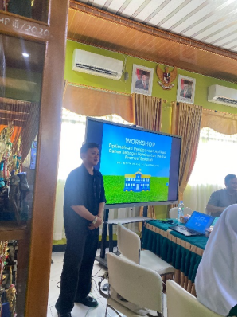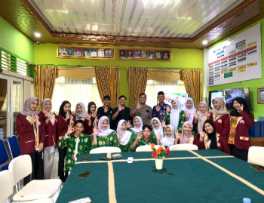

|  |
| --- |
|  |
|  |  |

Gambar 1.3. Hasil Desain Peserta Gambar 1.4. Hasil desain Peserta

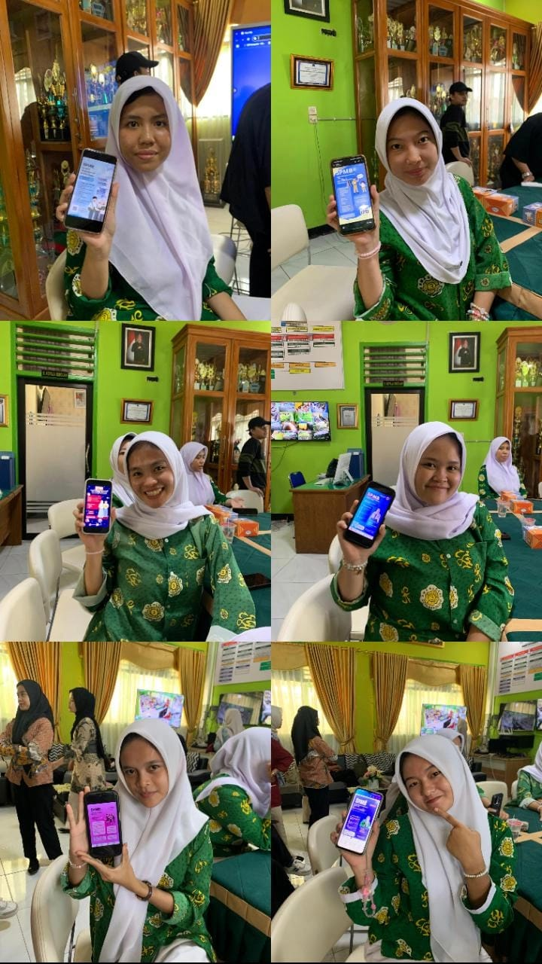 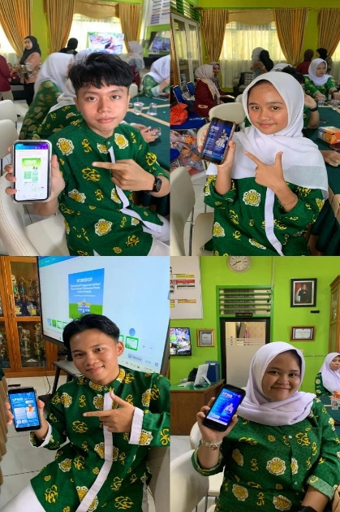

|  |
| --- |
|  |
|  |  |

Aktif OSIS, membantu peserta memperoleh pengetahuan danketerampilan praktis dalam menggunakan aplikasi Canva untuk membuat materi promosi sekolah, terutama flyer digital.

Kegiatan yang dibagi menjadi beberapa sesi ini menawarkan pengalaman belajar yang luas, termasuk pengenalan fitur Canva, teknik desain, cara mengulang flyer, dan presentasi hasil karya. Antusiasme dan partisipasi aktif para peserta selama workshop menunjukkan bahwa topik yang dibahas sangat relevan dan menguntungkan mereka.

Walaupun beberapa peserta menghadapi masalah teknis dan kreatif, hasil desain mereka menunjukkan pemahaman yang lebih baik tentang konsep desain visual. Namun, peserta dapat merefleksikan proses kreatif mereka dan saling memberikan masukan yang konstruktif di akhir sesi.

Secara keseluruhan, workshop ini meningkatkan keterampilan teknis siswa dalam desain digital dan memberi mereka pemahaman tentang pentingnya promosi visual dan branding yang baik. Untuk mendukung pengembangan keterampilan abad ke-21 di lingkungan sekolah, diharapkan kegiatan serupa dapat dilakukan secara berkelanjutan dengan cakupan peserta yang lebih luas.

**BAB 5**

**PENUTUP**

1. **KESIMPULAN**

Kelompok 2 KKN MBKM Program Studi Tadris Bahasa Inggris mengadakan workshop dengan tema "Penggunaan Aplikasi Canva sebagai Media Pembuatan Bahan Promosi Sekolah" di SMAN 03 Kota Bengkulu pada Kamis, 22 Mei 2025, dan berhasil mencapai tujuannya. Hudzaif Ikhwanudin, S.Pd., salah satu anggota aktif OSIS, membantu peserta memperoleh pengetahuan danketerampilan praktis dalam menggunakan aplikasi Canva untuk membuat materi promosi sekolah, terutama flyer digital.

Kegiatan yang dibagi menjadi beberapa sesi ini menawarkan pengalaman belajar yang luas, termasuk pengenalan fitur Canva, teknik desain, cara mengulang flyer, dan presentasi hasil karya. Antusiasme dan partisipasi aktif para peserta selama workshop menunjukkan bahwa topik yang dibahas sangat relevan dan menguntungkan mereka.

Walaupun beberapa peserta menghadapi masalah teknis dan kreatif, hasil desain mereka menunjukkan pemahaman yang lebih baik tentang konsep desain visual. Namun, peserta dapat merefleksikan proses kreatif mereka dan saling memberikan masukan yang konstruktif di akhir sesi.

Secara keseluruhan, workshop ini meningkatkan keterampilan teknis siswa dalam desain digital dan memberi mereka pemahaman tentang pentingnya promosi visual dan branding yang baik. Untuk mendukung pengembangan keterampilan abad ke-21 di lingkungan sekolah, diharapkan kegiatan serupa dapat dilakukan secara berkelanjutan dengan cakupan peserta yang lebih luas.

1. **SARAN**

Untuk meningkatkan hasil kegiatan serupa di masa mendatang, disarankan agar siswa menerima pelatihan lanjutan yang meningkatkan pemahaman mereka tentang desain grafis. Ini terutama berkaitan dengan penggunaan fitur Canva yang lebih canggih dan prinsip-prinsip desain visual yang lebih kompleks. Ini penting karena peserta masih menghadapi sejumlah masalah teknis dan kesulitan kreatif selama proses desain. Selain itu, penyelenggara harus mempertimbangkan penyediaan dukungan tambahan, seperti koneksi internet yang lebih stabil dan akses ke versi Canva pro atau pendidikan bagi peserta. Proses belajar akan sangat lebih mudah dengan dukungan teknis seperti ini, terutama dalam hal mengeksplorasi komponen desain yang membutuhkan akses online.

Selain itu, kegiatan seperti workshop ini dapat dikembangkan menjadi program berkelanjutan yang melibatkan tidak hanya siswa OSIS, tetapi juga orang lain.tidak hanya itu, tetapi juga menjangkau lebih banyak siswa dari berbagai latar belakang minat dan jurusan, yang berarti lebih banyak kesempatan bagi siswa untuk tumbuh dalam keterampilan digital dan kreativitas visual mereka. Selain itu, hasil desain siswa harus dicatat dan disimpan dalam bentuk portofolio digital. Kegiatan ini tidak hanya memberikan manfaat edukatif tetapi juga membentuk rasa memiliki terhadap sekolah mereka. Ini akan menjadi bukti nyata perkembangan keterampilan mereka dan dapat digunakan sebagai sarana promosi sekolah yang dibuat langsung oleh siswa.

**DAFTAR PUSTAKA LAMPIRAN DALAM PROPOSAL**

**Lampiran:**

1. **Dokumentasi**

Gambar 1.1 kegiatan pembekalan

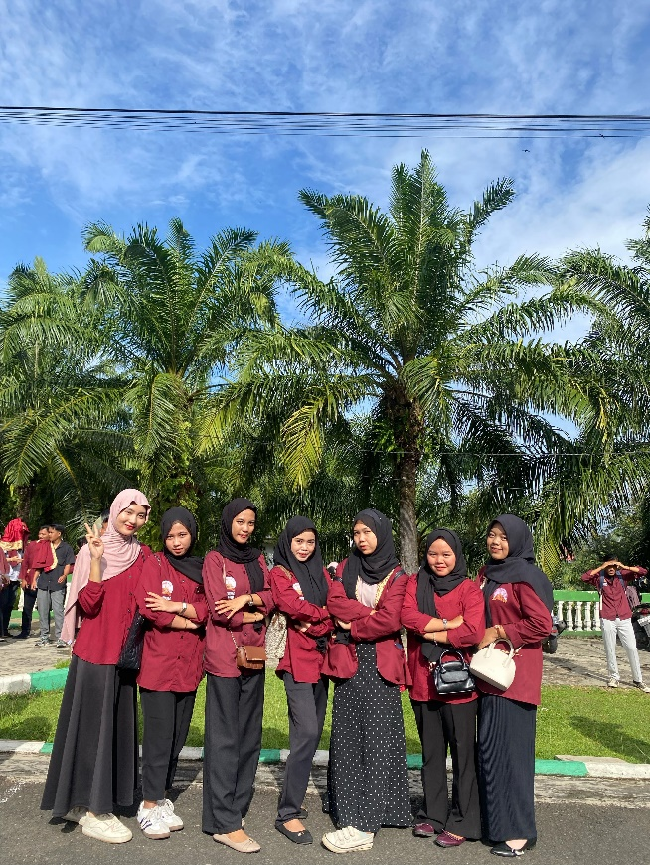

Gambar 1.2 kegiatan Pelepasan

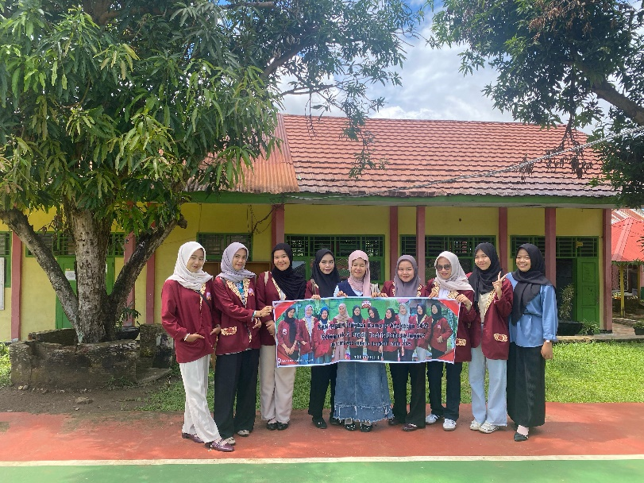

Gambar 1.3 kegiatan Pelaksanaan

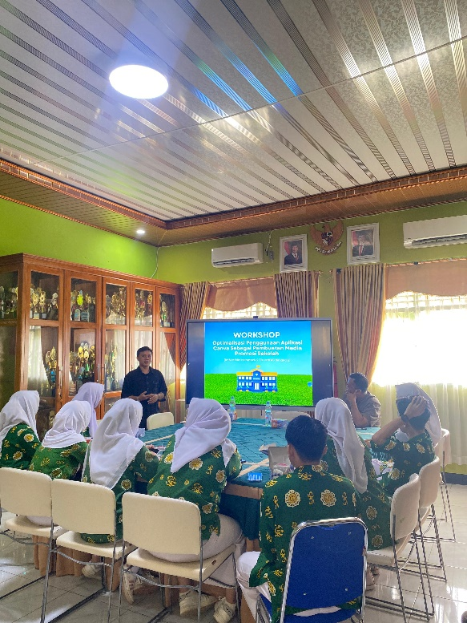

Gambar 1.3 kegiatan Penarikan

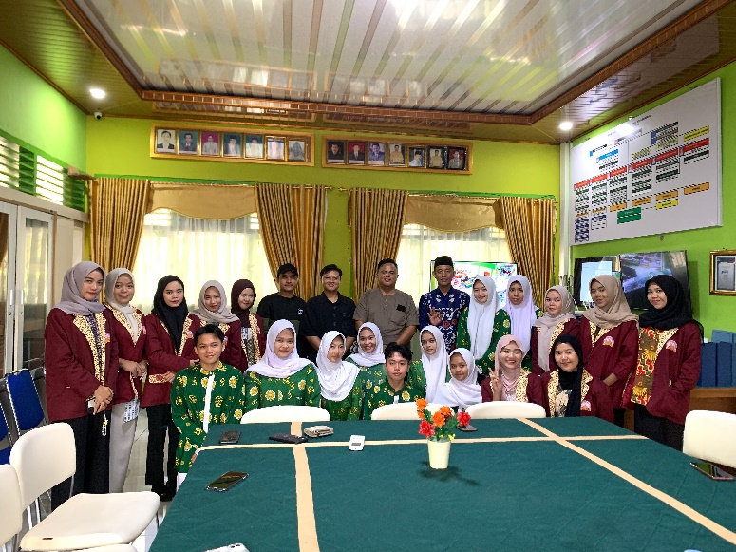

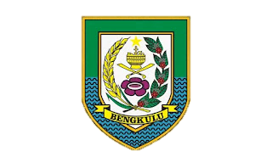

**PEMERINTAH PROVINSI BENGKULU**

**DINAS PENDIDIKAN DAN KEBUDAYAAN**

**SMA NEGERI 03 KOTA BENGKULU**

**TERAKREDITASI A**

**Alamat: Jl. RE Martadinata I, Pagar Dewa, Kec. Selebar, Kota Bengkulu, Bengkulu 38216, (0736) 51991**

**Email: sman3bengkulu@gmail.com**

Nama : Dr. Rustiyono, M.Pd

Jabatan : Kepala SMA N 03 KOTA BENGKULU

Menyetujui Lembaga SMA N 03 KOTA BENGKULU yang beralamatkan Jl. RE Martadinata I, Pagar Dewa, Kec. Selebar, Kota Bengkulu sebagai tempat pelaksanaan KKN MBKM Lingkar Kampus KAMU – AKU Universitas Islam Negeri Fatmawati Sukarno Bengkulu sebanyak 10 orang selama 5 bulan Koordinator tim mahasiswa Hanura Febriani,M.Pd dan dosen Pembimbing Lapangan (DPL) Endang Haryanto, M.Pd. Demikian surat pernyataan ini untuk digunakan sebagaimana mestinya.

Bengkulu, 08 April 2025

Kepala SMA N 03 Kota Bengkulu

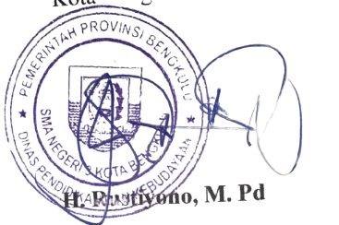

Dr. H. Rustiyono, M.Pd

NIP. 196905091994031004